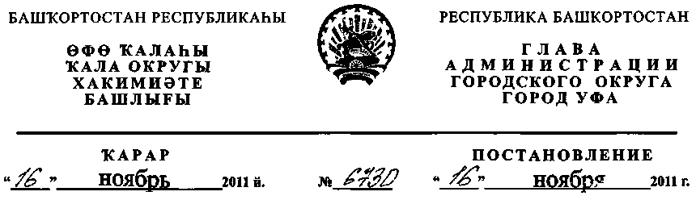
О проведении городского конкурса
профессионального мастерства
«Лучший продавец столицы 2012»
С целью повышения престижа профессии продавца, роста
квалификации работников и привлечения молодежи в реальный сектор
экономики, пропаганды наиболее эффективных форм и методов работы
продавцов
ПОСТАНОВЛЯЮ:
- Провести в ноябре 2011 года - феврале 2012 года городской конкурс
профессионального мастерства «Лучший продавец столицы 2012».
- Утвердить:
- «Положение о городском конкурсе профессионального мастерства
«Лучший продавец столицы 2012» (Приложение №1);
- состав оргкомитета по проведению конкурса (Приложение №2).
- Администрациям районов городского округа город Уфа Республики
Башкортостан в соответствии с Положением организовать проведение
отборочного тура.
- Управлению потребительского рынка Администрации городского
округа город Уфа Республики Башкортостан (Рублева И.Е.) согласно
Положению организовать проведение конкурса, подведение итогов и
награждение победителей городского конкурса.
5. Информационно-аналитическому отделу Администрации городского
округа город Уфа Республики Башкортостан опубликовать в СМИ и
разместить на официальном сайте Администрации городского округа город
Уфа Республики Башкортостан в информационно-телекоммуникационной
сети «Интернет» информацию о проведении конкурса.
6. Контроль за исполнением настоящего постановления возложить на
заместителя главы Администрации городского округа город Уфа Республики
Башкортостан М.М.Галиуллина.
Первый заместитель главы
Администрации городского округа
город Уфа Республики Башкортостан В.И. Дмитрюк
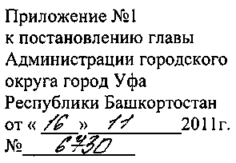
ПОЛОЖЕНИЕ
О городском конкурсе профессионального мастерства
«Лучший продавец столицы 2012»
1. Общие положения.
Настоящее положение определяет порядок, условия организации и
проведение городского конкурса профессионального мастерства «Лучший
продавец столицы 2012» (далее по тексту - Конкурс).
Конкурс является профессиональным состязанием продавцов. В ходе
Конкурса выявляются продавцы, имеющие высокий профессиональный
рейтинг в торговой отрасли среди предприятий торговли, включая торговые
сети.
2. Цель и задачи Конкурса.
Основной целью Конкурса является повышение значимости и престижа
высококвалифицированного труда работников массовых профессий,
пропаганды их достижений и передового опыта.
Конкурс направлен на:
-содействие повышению квалификации и конкурентоспособности
работников массовых профессий на рынке труда города;
-привлечение внимания работодателей к необходимости обеспечения
возможностей для повышения качества труда работников;
- привлечение молодежи в реальный сектор экономики;
- выявление уровня профессионального мастерства работников сферы
торговли;
- активизацию деятельности коллективов торговых предприятий по
повышению культурного уровня в обслуживании покупателей;
- укрепление системы социального партнерства в городе;
- выявление среди продавцов лучших по профессии.
3. Порядок организации и сроки проведения Конкурса.
Конкурс проводится по продовольственной и непродовольственной
группам товаров:
- отборочный этап на уровне районов городского округа город Уфа
Республики Башкортостан - с 01 по 20 ноября 2011 года
- заключительный этап на уровне городского округа город Уфа
Республики Башкортостан - с 01 декабря 2011 года по 25 февраля 2012 года.
До 01 декабря 2011 года в Оргкомитет по подготовке и проведению
городского конкурса профессионального мастерства «Лучший продавец
столицы 2012» представляются:
- Личное заявление претендента на участие в городском конкурсе,
согласованное с Администрацией района городского округа город Уфа РБ;
- Письменное представление администрации предприятия,
характеристика на претендента.
- Справка-анкета.
4. Основные требования к участникам Конкурса.
В Конкурсе могут принять участие продавцы продовольственных и
непродовольственных предприятий розничной торговли любой формы
собственности, имеющие соответствующее профессиональное образование и
стаж работы не менее 1-го года в данной отрасли.
Возраст участников не ограничивается.
Выдвижение кандидатов на Конкурс может осуществляться:
- отделами торговли Администраций районов городского округа город
Уфа Республики Башкортостан;
- посредством самовыдвижения, при условии поддержки коллектива
предприятия и согласования с отделом торговли Администраций районов
городского округа город Уфа Республики Башкортостан.
5. Критерии отбора участников Конкурса.
При отборе участников и проведении Конкурса профессиональные
качества претендентов оцениваются по следующим критериям:
- Знание основ нормативно-правовых актов, регламентирующих
торговую деятельность предприятий торговли.
- Знание психологии покупателя.
- Наличие собственной методики обслуживания населения.
-Личные профессиональные и коммуникативные качества конкурсанта,
неординарность профессионального мышления, индивидуальный творческий
подчерк, организаторские и ораторские способности.
- Умение убеждать, влиять на формирование вкуса покупателей.
Владение основами корпоративной культуры, профессиональной этики,
современных торговых технологий.
-Результаты работы конкурсанта (акты проверок контролирующих
органов, заявления в книге отзывов и предложений (при наличии).
- Отношение покупателей и коллег по работе к конкурсанту.
6. Функции жюри и оргкомитета Конкурса.
Оргкомитет:
- определяет место проведения Конкурса;
- комплектует пакет документов претендентов на участие в Конкурсе;
- определяет состав жюри, состав счетной комиссии.
Жюри:
-определяет бальную систему по критериям для проведения
заключительного этапа Конкурса;
- подводит итоги заключительного этапа;
-составляет протокол заключительного этапа в день проведения
Конкурса, который подписывается всеми членами жюри и утверждается
председателем оргкомитета;
-определяет победителей по балловой системе отдельно по
продовольственной и непродовольственной группам товаров, отдельно (при
наличии) среди магазинов торговых сетей по продовольственной и
непродовольственной группам товаров.
В случае необходимости решением жюри утверждаются
дополнительные номинации.
7. Награждение победителей.
По итогам Конкурса определяются победители по номинациям:
- Лучший продавец столицы 2012 по непродовольственной группе
товаров:
- Лучший продавец столицы 2012 по продовольственной группе товаров;
-Лучший продавец столицы 2012 торговой сети по непродовольственной
группе товаров;
- Лучший продавец столицы 2012 торговой сети по продовольственной
группе товаров.
Победители Конкурса «Лучший продавец столицы 2012» награждаются
дипломами и памятными подарками.
Остальные участники Конкурса награждаются благодарственными
письмами Администрации городского округа город Уфа Республики
Башкортостан.
Управляющий Делами
Администрации городского округа
город Уфа Республики Башкортостан И.Э. Сираев
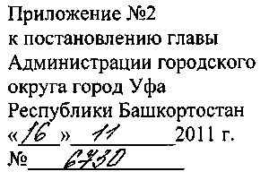
СОСТАВ
оргкомитета по подготовке и проведению городского конкурса
профессионального мастерства «Лучший продавец столицы 2012»

Рублева И.Е. | Председатель комитета - начальник управления  потребительского рынка Администрации городского округа  город Уфа Республики Башкортостан
Евдокимова А.Ф. | Секретарь комитета - ведущий специалист отдела  регулирования и координации торговли управления  потребительского рынка Администрации городского округа  город Уфа Республики Башкортостан
Члены комиссии:
Галимова В.Т. | Начальник управления экономики, промышленности и  потребительского рынка Администрации  Орджоникидзевского района городского округа город Уфа  Республики Башкортостан
Ижбулатова З.А. | Заместитель начальника управления потребительского  рынка Администрации городского округа город Уфа  Республики Башкортостан
Максимова Л.М. | Начальник отдела торговли и платных услуг Администрации  Советского района городского округа город Уфа Республики  Башкортостан
Матвеева Э.Х. | Начальник отдела торговли, общественного питания и  бытового обслуживания населения Администрации  Демского района городского округа город Уфа Республики  Башкортостан
Мустафаева Н.Н. | Начальник отдела торговли, общественного питания и  бытового обслуживания населения Администрации  Ленинского района городского округа город Уфа  Республики Башкортостан
Хайретдинов А. А. | Начальник отдела торговли, общественного питания и  бытового обслуживания населения Администрации  Октябрьского района городского округа город Уфа  Республики Башкортостан

Шарипов У. Г. | Начальник отдела торговли, общественного питания и  бытового обслуживания Администрации Калининского  района городского округа город Уфа Республики  Башкортостан
Шумихина В.В. | Начальник отдела торговли и общественного питания  Администрации Кировского района городского округа город  Уфа Республики Башкортостан
Управляющий Делами
Администрации городского округа
город Уфа Республики Башкортостан И.Э. Сираев

